**EMERGENCE NANTES **

**Journée du 18 Octobre 2018**

**Présents** : Mathieu, François, Romain, Sophie, Muriel, Carine, Noémie, Charles-Eric, Edith, Thomas, Luc, Malo

Accueil du groupe chez Germe

**NOTRE INTERVENANTE: CECILE DEVAUD**

Cécile menait depuis une décennie des projets à l’international pour le compte d’un groupe financier lorsqu’elle a vécu un séminaire de communication interpersonnelle dont les principes ont radicalement changé sa façon d’être au monde. C’était il y a 13 ans ; ce fut un déclic.

Depuis, elle accompagne les individus dans le développement de leurs compétences relationnelles et managériales.

Sa pratique, fondée sur des valeurs de respect, intégrité, authenticité et humilité, se colore de sa créativité, du regard iconoclaste qu’elle porte sur la vie. Sa liberté à dire les choses peut être confrontante et son enthousiasme contagieux.

**Tour de table** : attentes de chacun, en quoi cela parle pour moi ? Dans quel état d’esprit abordez-vous cette journée sur ce thème ? Quel résultat concret en attendez-vous ?

**Communication efficace :**

* **Respect de l’autre et de moi**
* **Ne pas s’oublier**

⮩Je me respecte en disant ce que je pense

⮩D’une façon qui respecte mon interlocuteur

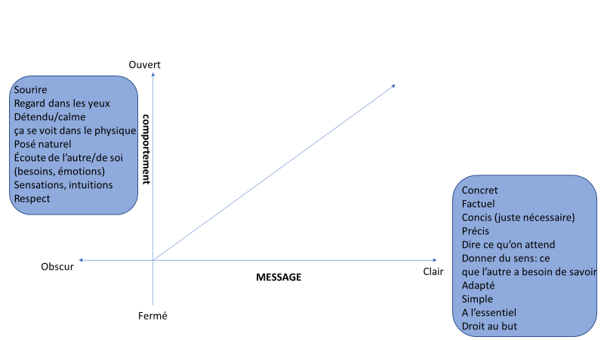

**Exercice Pratique :**

Cas présenté par Cécile

* Une collaboratrice :
  + La première arrivée
  + Objectifs ++
  + Manager content
  + Recrutement de nouvelles personnes évolution de l’entreprise
  + Collaboratrice : dans l’action, par contre n’aime pas trop les reportings

Qualité de mon reporting pas ok, mon manager ne l’a pas vraiment dit ; mais là l’entreprise grandit donc plus possible. Les jeunes recrues font comme ma collaboratrice (cf. manque de précisions sur les chiffres). En réunion CODIR : mes chiffres ne sont pas bons et mon manager me dit quand est-ce que tu commences à manager ton équipe ? Remise en question de ma part, je dois voir ma collaboratrice pour reparler des mes attentes par rapport à son travail.

**Méthode à utiliser pour préparer l’entretien** :

1. Quel est le **résultat concret** que je souhaite obtenir à l’issue de cet échange ?
2. Quels sont les faits que Cécile ignore et qu’elle a besoin de savoir pour comprendre ce qui m’amène à déclencher cet entretien ?
3. Dans quel **état d’esprit** suis-je à l’idée de faire cet entretien avec cette personne dans ce contexte, avec cet objectif ?

Faire une sélection des infos à donner, ne pas redonner les infos déjà données, exprimer son ressenti

Apporter : ce que l’autre ignore et qu’il a besoin de savoir. Je t’informe de ce qui n’est pas négociable.

**Objectif**: je dois être prêt à repartir avec zéro, toujours négociable

Ce qui n’est pas négociable va dans les faits.

Ressenti : d’être humain à être humain. On retient ce qui compte le plus au début. Toujours écouter les premiers mots (les noter).

Mise en situation Thomas/Cécile

⮩Mise en situation jouée dans Emergence 1 qui vous donne plus de détails

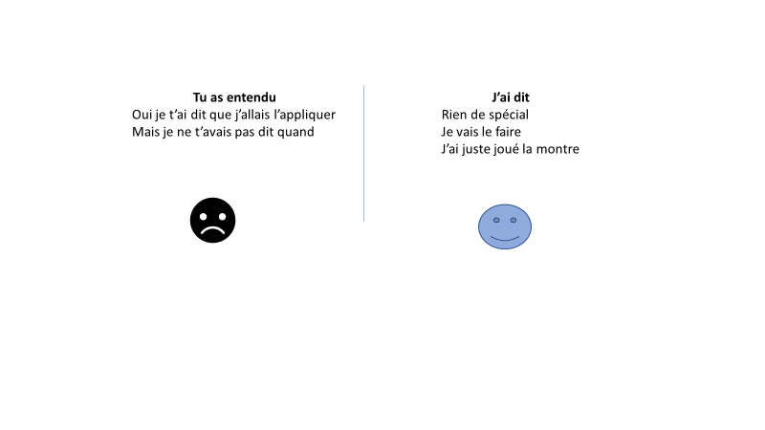

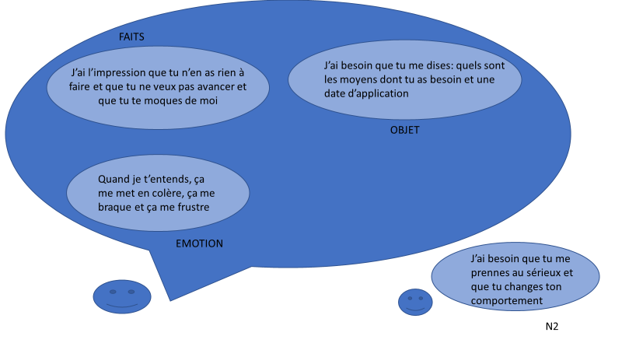

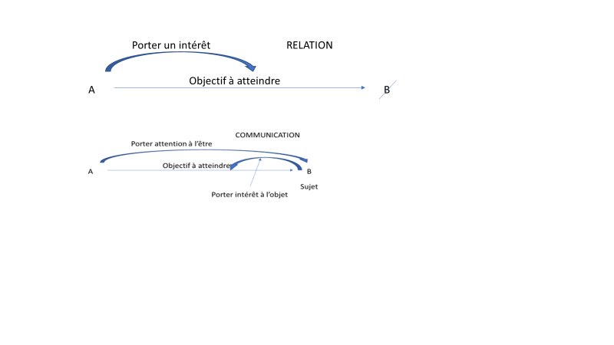

**« CONNECT BEFORE CORRECT »**

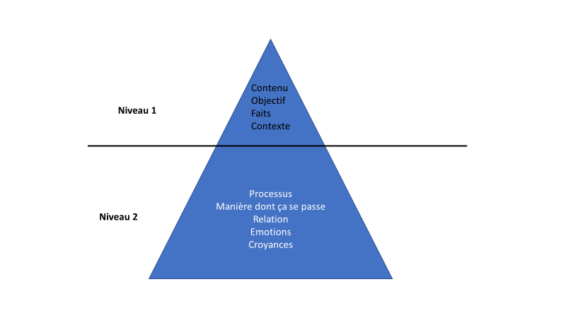

**Sujets à explorer :**

* Muriel, Charly, Carine : ma collaboratrice me considère comme sa collègue et pas comme son responsable ; je ne suis pas là pour faire à sa place. Définir le cadre de ses missions
* Mathieu, Malo, Thomas : collaboratrice pendant la réunion de service. Attitude pas ok : ça ne doit pas se reproduire
* Noémie, Luc : personne souvent en arrêt : annonce de son départ, qu’elle puisse comprendre et avancer à nouveau
* Edith, François : personne pas motivée : qu’elle soit plus impliquée, appeler au lieu d’envoyer un mail
* Sophie, Romain : N+1 qu’elle soit dans l’écoute attentive à l’équité

Etude de chacun des cas

Préparation :

* Quel rôle je joue ? Manager ou collaborateur
* Choisir qui fait l’autre rôle
* Raconter le juste nécessaire
* Rédiger ensemble le démarrage d’entretien (les 3 étapes : état d’esprit, faits, objectif)

Chaque situation est jouée, échanges avec l’intervenante – le groupe pour améliorer sa communication.

Journée très riche pour l’ensemble du groupe, mises en situations, outils, petit bémol sur la situation jouée par Noémie (manque connaissance RH de l’intervenante : clarification réalisée en fin de séance entre le groupe et Karine).

**3 mots pour chacun :**

* Prise de conscience, clés, émotions, maturité, bouleversement, bonne humeur, maitrise, enrichissant, utile, égoïste, protection, transparence, intense, riche, à pratiquer, outils, bienveillance, apprentissage, constructif, déroutant, alignement, pertinence, drôle, émouvant, intéressant, enrichissant, choquant, transparence, vérité

Prochaine rencontre : **Le 29 Novembre 2018, lieu à priori chez Carine**.

**Merci à tous et toutes pour votre participation active à cette journée…**

**Biblio :**



[](https://www.google.fr/url?sa=i&rct=j&q=&esrc=s&source=images&cd=&cad=rja&uact=8&ved=2ahUKEwi-_5LygvDeAhUjx4UKHSx-DnAQjRx6BAgBEAU&url=https://www.amazon.fr/Triangle-dramatique-manipulation-compassionet-relationnel/dp/2729615105&psig=AOvVaw1NJwU6mMeVkbyRJ1LnHNpU&ust=1543251740276312)